二○二二年全市初中学生学业水平考试
地理试题
一、选择题（共50分）下列各小题的四个选项中，只有一项最符合题目要求。每小题2分，共50分。
2022年4月16日，神舟十三号载人飞船搭载三名航天员，安全返回酒泉卫星发射中心东风着陆场，最强“出差团”回家了。读图完成下面小题。
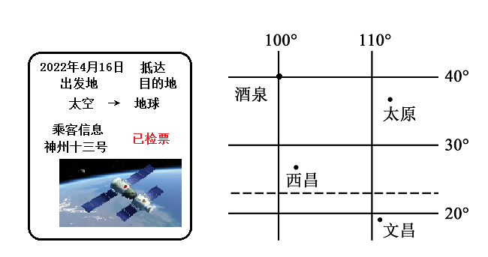
1. 酒泉卫星发射中心的经纬度位置是（ ）
A. 40°N，100°E B. 40°N，100°W C. 40°S，100°E D. 40°S，100°W
2. “出差团”从天宫空间站看到地球表面海陆分布，正确的是（ ）
A. 北半球的陆地面积大于海洋面积 B. 南半球的陆地分布更集中
C. 任意半球的海洋面积都等于陆地面积 D. 地球表面大部分为蔚蓝色的海洋
【答案】1. A 2. D
【解析】
【1题详解】
读图，经线指示南北，纬线指示东西。经线往东增加为东经，往西增加为西经；以赤道为中心，度数往北增加为北纬，往南增加为南纬；酒泉卫星发射中心的经纬度位置是40°N，100°E，A正确；排除BCD，选A。
【2题详解】
北半球的陆地面积小于海洋面积，A错误；北半球的陆地分布更集中，B错误；任意半球的海洋面积都大于陆地面积，C错误；地球表面大部分为蔚蓝色的海洋，因为“三分陆地，七分海洋”，D正确；排除ABC，选D。
【点睛】世界的海陆分布极不均匀，从南北半球看，陆地主要是北半球，海洋主要分布南半球。从东西半球看，陆地主要分布东半球，海洋主要分布西半球。
2022年2月4日至20日，第24届冬奥会在我国北京和张家口举办。读图完成下面小题。
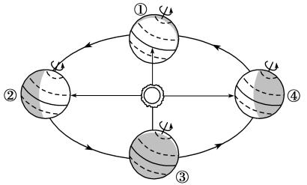
3. 开幕式当天，太阳直射点（ ）
A. 在南半球且向南移动 B. 在南半球且向北移动
C. 在北半球且向北移动 D. 在北半球且向南移动
4. 冬奥会期间（ ）
A. 地球运行至③④之间 B. 北京正午影长一年最长
C. 聊城昼短夜长 D. 北极圈内有极昼现象
5. 北京冬奥会力争“碳中和”，组委会采取的措施有（ ）
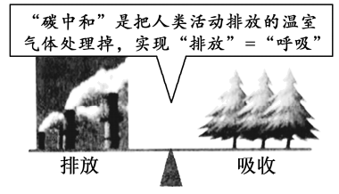
①加强宣传，倡导低碳消费②使用太阳能照明
③禁止使用塑料吸管④减少使用办公纸张
A. ①②③ B. ①②④ C. ①③④ D. ②③④
【答案】3. B 4. C 5. B
【解析】
【3题详解】
2月4日介于冬至日(12月22日前后）和春分日（3月21日前后）之间，太阳直射南半球且向北移动，B正确，ACD错误。故选B。
【4题详解】
第24届冬奥会2月4日开幕，2月20日闭幕，地球公转至④冬至日(12月22日前后）和①春分日（3月21日前后）之间，此时太阳直射南半球，北半球的聊城昼短夜长，北极圈内有极夜现象，北京正午影长一年最长出现在冬至日（12月22日前后），C正确，ABD错误。故选C。
【5题详解】
北京冬奥会力争“碳中和”，组委会采取的措施有：①加强宣传，倡导低碳消费，增强环保意识和共同参与意识，利于碳中和；②使用太阳能照明，太阳能是新能源，是可再生能源，无污染，太阳能照明可以减少化石燃料燃烧，利于碳中和；④减少使用办公纸张，可保护植被，利于碳中和，④正确。①②④正确。禁止使用塑料吸管不太现实，③错误。故选B。
【点睛】碳中和，节能减排术语，是指企业、团体或个人测算在一定时间内， 直接或间接产生的温室气体排放总量，通过植树造林、节能减排等形式，抵消自身产生的二氧化碳排放，实现二氧化碳的“零排放”。
电影《长津湖》讲述了1950年冬中国人民志愿军在饥寒交迫、极端艰苦的环境中，将美韩军队完全赶出了朝鲜东北部的感人故事。长津湖位于朝鲜东北部的盖马高原。读下图完成下面小题。
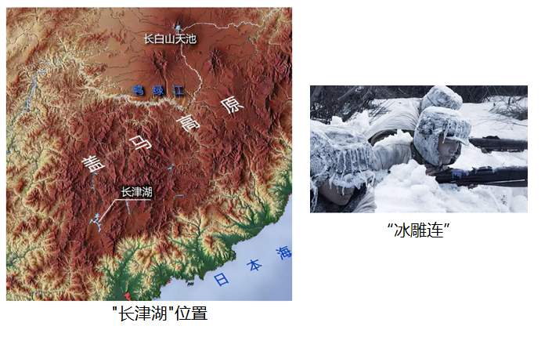
6. 盖马高原上的长津湖，与地处华北平原的北京纬度相当，但冬季却比北京寒冷。造成这种差异的最主要因素是（ ）
A. 纬度因素 B. 海陆位置 C. 地形因素 D. 洋流因素
7. 此次战役中，中国人民志愿军遭受了极端的灾害性天气。下列天气符号中，能正确表示当时情境的是（ ）
A.  B. 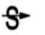 C.  D. 
【答案】6. C 7. D
【解析】
【6题详解】
盖马高原上的长津湖，与地处华北平原的北京纬度相当，但冬季却比北京寒冷。造成这种差异的最主要因素是地形因素，长津湖位于盖马高原上，海拔较高，气温随着海拔升高而降低，每1000米气温要下降6℃左右。高原蓄热能力差，白天接受太阳辐射后，热量容易随风散失掉；夜晚地面辐射降温，使得气温进一步下降。盖马高原四周没有高大的山脉阻挡，有利于寒潮南下，C正确；排除ABD，选C。
【7题详解】
读图，A是小雨；B是沙尘暴；C是台风；D是大雪；此次战役中，中国人民志愿军遭受了极端的灾害性天气是大雪，D正确；排除ABC，选D。
【点睛】盖马高原北以鸭绿江与中国吉林省为邻，东、西、南三面为摩天岭、狼林山、赴战岭山脉环绕。平均海拔约1340米，称“朝鲜屋脊”，东高西低。
读南亚地区简图和沿南亚78°E地形剖面示意图，完成下面小题。
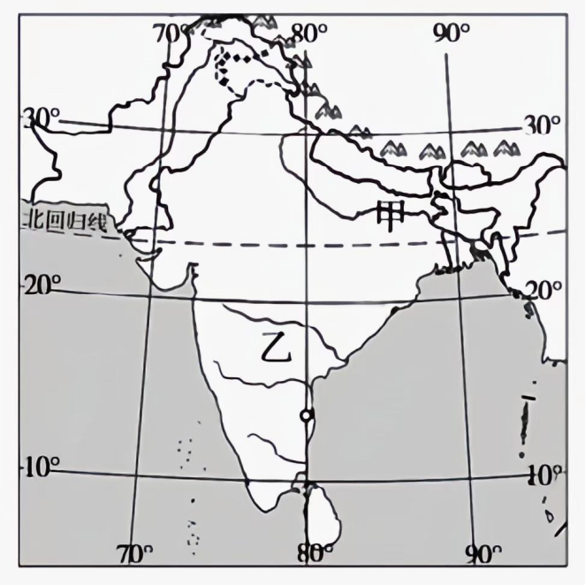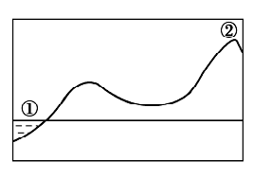
8. 关于南亚地理特征的说法，正确的是（ ）
A. 地形剖面图中①大西洋，②是喜马拉雅山脉
B. 南亚地形分北、中、南三大地形区，地势中部高，南北低
C. 甲地形区的显著特点是地势低平，沃野连绵
D. 乙地形区地势东高西低
9. 南亚地区多旱涝灾害，主要的影响因素是（ ）
A. 西北季风 B. 西南季风 C. 东北季风 D. 东南季风
【答案】8. C 9. B
【解析】
【8题详解】
读南亚地区简图和沿南亚78°E地形剖面示意图可知。南亚地形分北、中、南三大地形区，分别是北部山地区，即②为喜马拉雅山脉南侧山地；中间为中部平原区，包括印度河平原和恒河平原；南部高原区，即德干高原。故南亚地势中部低，南北高。①是印度洋，②是喜马拉雅山脉，故AB错误；甲地形区位于喜马拉雅山脉南侧山麓地带，地势低平，沃野连绵，故C正确；乙地形区，河流流向是自西向东，可以判断地势是西高东低，故D错误。依据题意，故选C。
【9题详解】
南亚地区水旱灾害频繁发生的主要原因是西南季风不稳定，当西南季风强盛，来得早，退得晚，持续时间长，则容易发生洪涝，当西南季风风力较弱，来的晚，退得早，持续时间短，则容易发生旱灾。故选B。
【点睛】印度位于南亚地区，北靠亚欧大陆，南临印度详，受海陆热力性质差异的影响，以热带季风气候为主，夏季盛行西南季风，冬季盛行东北季风，一年分干季、湿季和凉季；受夏季风不稳定的影响，是一个旱涝灾害频繁的国家。
读“两极地区示意图”，完成问题。
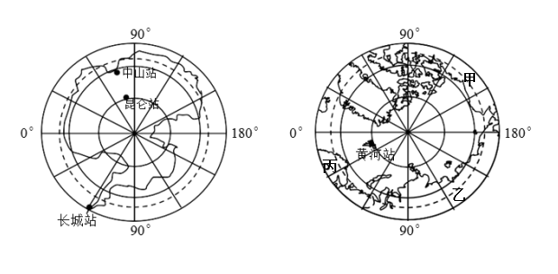
10. 关于两极地区的描述，正确的是（ ）
A. 甲、乙、丙分别代表北美洲、亚洲、欧洲 B. 北极地区全部是海洋
C. 长城站在泰山站的东南方向 D. 南极地区即南极大陆
11. 关于两极地区地理特征的描述，正确的是（ ）
A. 南极地区矿产资源贫乏
B. 北极地区是世界上最大的淡水资源库
C. 两极地区均酷寒，多狂风
D. 南北两极地区的“主人”分别是熊和企鹅
【答案】10. A 11. C
【解析】
【10题详解】
甲、乙、丙分别代表北美洲、亚洲、欧洲，故A正确；北极地区是指北纬66.5°即北极圈以内的地区。北冰洋是一片浩瀚的冰封海洋，周围是众多的岛屿以及北美洲和亚洲北部的沿海地区，故B错误；根据极地图的信息可知长城站位于泰山站的西北方向，故C错误；南极地区包括南极大陆以及周围的海洋，故D错误；依据题意，故选A。
【11题详解】
南极地区和北极地区矿产资源都很丰富，故A错误；南极地区巨大的冰体占地球淡水总量的3/4，被称为“固态水库”，据估算，南极地区蕴藏的淡水资源可以供人类使用7500年，故B错误；两极地区的共同点是都酷寒，且多狂风，区别是南极地区比北极地区更寒冷，故C正确；南极的代表性动物是企鹅，北极的代表性动物是北极熊，故D错误。依据题意，故选C。
【点睛】北极地区指北极圈以北的区域，包括北冰洋、亚欧大陆和北美大陆的北部及一些岛屿。南极地区包括南极大陆及其沿海岛屿和陆缘冰，还包括南太平洋、南印度洋、南大西洋的一部分。
读澳大利亚和美国示意图，完成下面小题。
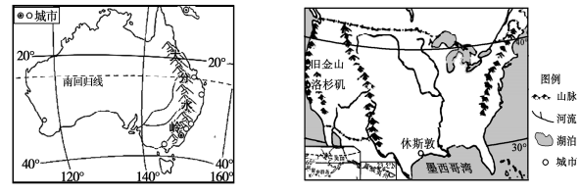
12. 关于两国的叙述，正确的是（ ）
A. 澳大利亚以山地、高原为主，地势西高东低
B. 美国以山地、平原为主，南北相间排列
C. 澳大利亚矿产资源贫乏，但农牧业发达
D. 美国农业生产区域专门化、机械化程度高
13. 下列地理特征中，属于两国共有的是（ ）
①濒临太平洋②所属大洲面积最大的国家
③所属大洲经济实力最强的国家④首都是本国最大的城市
A. ①③ B. ②④ C. ①②③ D. ①②③④
【答案】12. D 13. A
【解析】
【12题详解】
澳大利亚地形分为三大部分，西部是低矮的高原，约占大陆总面积的60%；东部是大分水岭，中部是平原；所以澳大利亚地形以高原为主，地势东西高，中部低，A错误。美国地形分为南北纵列的三大部分，即西部是高大的落基山；中部是大平原，平原的面积占全国总面积的一半以上；东部是阿巴拉契亚山；地形以平原为主，地势东西高，中部低，B错误。澳大利亚铁矿、铝土矿、煤、石油等矿产资源丰富，而且开采的矿石一半以上用于出口，被誉为“坐在矿车上的国家” ，C错误。美国的农业具有生产过程的全部机械化和地区生产的专业化的特点，D正确。故选D。
【13题详解】
澳大利亚濒临太平洋和印度洋两大洋，美国本土东临大西洋，东临太平洋，阿拉斯加州北临北冰洋，两国都濒临太平洋，①符合题意。澳大利亚是大洋洲面积最大的国家，美国位于北美洲，北美洲面积最大的国家是加拿大，②不符合题意。澳大利亚和美国都是所属大洲经济实力最强的国家，③符合题意。澳大利亚的首都是堪培拉，最大城市是悉尼；美国的首都是华盛顿，最大城市纽约；两国的首都都不是本国最大的城市，④不符合题意。①③符合题意，②④不符合题意。故选A。
【点睛】澳大利亚是南半球经济最发达的国家。人口和城市主要分布在东南沿海地区，这里气候适宜、交通便利、开发的历史悠久，经济发达。首都堪培拉是一座经过规划建设的城市，环境优美。悉尼是全国最大的工业中心和港口城市，墨尔本是全国第二大城市。
我国上海、北京、广东等省份目前已先后开展“时间银行”服务。时间银行，是指志愿者将自己向老人提供服务的时间储存进去，未来需要别人向自己提供服务时，用储存的时间兑换，存“时间”兑“养老钱”。据此完成问题。
14. “时间银行”产生的主要原因是（ ）
A. 社会经济发展需要 B. 人口老龄化 C. 人口总数庞大 D. 性别结构失衡
15. “时间银行”的互助式养老模式，以下国家最有可能需要借鉴的是（ ）
A. 埃塞俄比亚 B. 巴西 C. 埃及 D. 德国
【答案】14. B 15. D
【解析】
【14题详解】
根据材料可知，“时间银行”就是存“时间”兑“养老钱”，主要是因为老年人口比重大，需要的服务时间较多，年轻时为老人提供服务，年老时就可以用其来兑换别人给自己的服务，所以“时间银行”产生的主要原因是人口老龄化，B正确。“时间银行”与社会经济发展需要、人口总数庞大、性别结构失衡关联不大，ACD错误。故选B。
【15题详解】
“时间银行”的互助式养老模式适用于人口老龄化比较严重的国家，目前人口老龄化在发达国家比较严重，在发展中国家较少见。埃塞俄比亚、巴西、埃及均为发展中国家，人口老龄化不严重，德国为发达国家，人口老龄化严重，所以德国最需要借鉴该模式，D正确，ABC错误。故选D。
【点睛】一般来说，经济发展水平高的国家，人口的自然增长较慢；经济发展水平低的国家，人口的自然增长较快。欧洲是世界上人口自然增长率最低的大洲。一些国家的人口自然增长率接近于零，有的甚至出现负增长。欧洲面临的主要人口问题是老年人口比重大，人口老龄化现象较严重。
阿塔卡马沙漠被称为世界的“旱极”，但每年有200余天被大雾笼罩。当地人制作捕雾网，收集雾里的潮湿水汽，解决用水问題。读图完成下面小题。
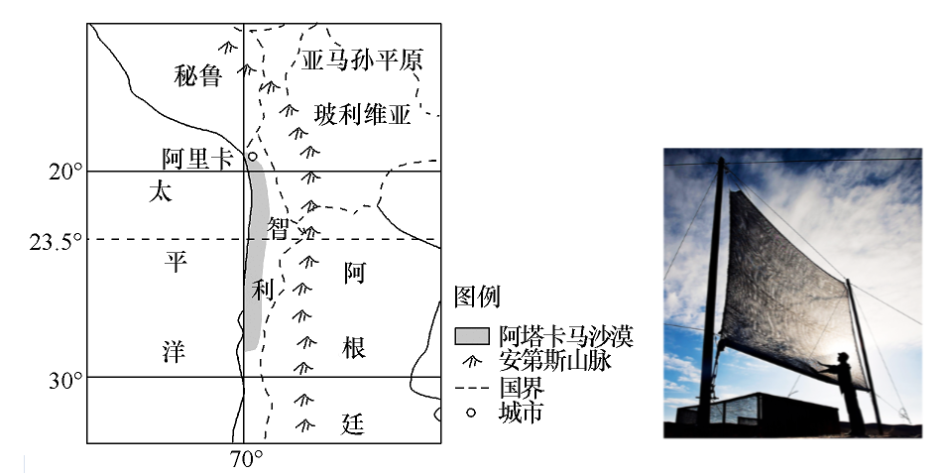
16. 下列说法正确的是（ ）
A. 该大洲拥有世界上最大的热带雨林 B. 阿塔卡马沙漠西临大西洋
C. 图中山脉是世界上海拔最高的山脉 D. 该大洲的国家均为发达国家
17. 沙漠地区的人民利用捕雾网（ ）
①收集雾气带来的水分，缓解水资源短缺问题②改变当地的气候特征，改善生产方式
③充分改善当地生态环境，带动相关产业发展④体现了人类与自然环境和谐相处的智慧
A. ①② B. ③④ C. ①④ D. ②③
【答案】16. A 17. C
【解析】
【16题详解】
读图，图中是南美洲，该大洲拥有世界上最大的热带雨林——亚马孙热带雨林，A正确；阿塔卡马沙漠西临太平洋，B错误；世界上海拔最高的山脉是喜马拉雅山脉，喜马拉雅山脉位于青藏高原南巅边缘，C错误；该大洲的国家均为发展中国家，D错误；排除BCD，选A。
【17题详解】
沙漠地区的人民利用捕雾网收集雾气带来的水分，缓解水资源短缺问题，①正确；无法改变气候，②错误；这里不是改善当地生态环境，③错误；沙漠地区的人民利用捕雾网体现了人类与自然环境和谐相处的智慧，④正确；排除ABD，选C。
【点睛】阿塔卡马沙漠在南美洲西海岸中部沙漠地区，在安第斯山脉和太平洋之间。在副热带高气压带下沉气流、离岸风和秘鲁寒流综合影响下，使本区成为世界最干燥的地区之一，被称为世界的“干极”，且在大陆西岸热带干旱气候类型中具有鲜明的独特性，形成了沿海、纵向狭长的沙漠带。
18. 我国某地民居就地取材，用竹木扎制屋架，茅草覆顶，建造的传统民居远看像船底，被称为船形屋。该民居所在地的气候特点是（ ）
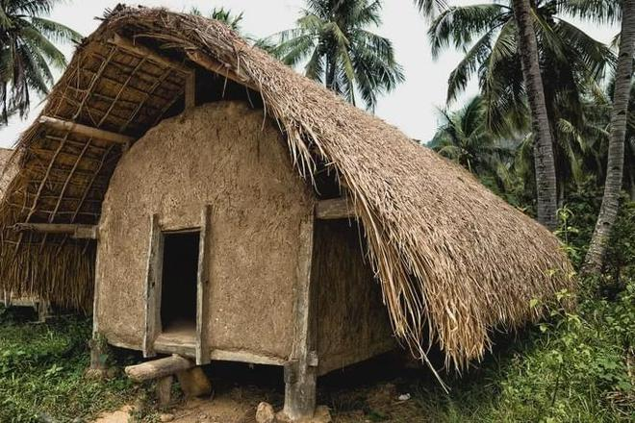
A. 全年高温，分早雨两季 B. 全年温和湿润
C. 全年高温，分干湿两季 D. 终年炎热干燥
【答案】A
【解析】
【详解】读图分析可知，该地的民居的材料是竹木，竹子主要分布在我国南方地区，民居分两层，下层不住人，是为了防潮，放映了该地区和潮湿，茅草覆盖，说明当地气温高。全年高温，分早雨两季是热带季风气候的特点，我国海南省属于热带季风气候。全年温和湿润是温带海洋性气候的特点，我国没有温带海洋性气候，全年高温，一年分干湿两季，是热带草原气候，我国也没有热带草原气候，终年炎热干燥是热带沙漠气候的特点，我国没有热带沙漠气候。所以A符合题意。BCD不符合题意。故选A。
读下图（三幅图图幅大小相同），完成下面小题。
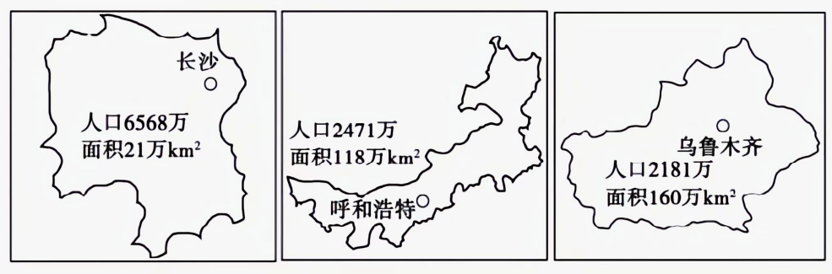
19. 有关图中三个省级行政区基本信息的叙述，正确的是（ ）
①湖南省人口密度最大②内蒙古自治区人口最稠密
③新疆维吾尔自治区地广人稀④比例尺最大的是新疆维吾尔自治区
A. ①② B. ③④ C. ①③ D. ②④
20. 暑假若去三个省级行政区旅游，下列景观不可能见到的是（ ）
A. 碧草毡房 B. 椰风海韵 C. 稻谷飘香 D. 千里戈壁
【答案】19. C 20. B
【解析】
【19题详解】
图一是湖南省；图二是内蒙古自治区；图三是新疆维吾尔自治区；三个省级行政区中湖南省人口密度最大，①正确；湖南省人口最稠密，②错误；新疆维吾尔自治区地广人稀，③正确；相同图幅下，比例尺越大，表示的范围越小，内容越详细；比例尺越小，表示的范围越大，内容越简略。新疆维吾尔自治区是中国面积最大的省份，比例尺最小的是新疆维吾尔自治区，④错误；排除ABD，选C。
【20题详解】
图一是湖南省；图二是内蒙古自治区；图三是新疆维吾尔自治区；碧草毡房描绘的是内蒙古自治区的景象，A正确；椰风海韵描述的是海南岛的景象，B错误；稻谷飘香可以在湖南省看到，C正确；千里戈壁可以在新疆维吾尔自治区看到，D正确；排除ACD，选B。
【点睛】 “碧草毡房，春风马背牛羊壮”这副上联描绘的是内蒙古自治区的景象，根据句子中的“毡房”可得知，这是内蒙古的特色，是用白色毡子做成，不仅携带方便，而且坚固耐用，住居舒适，并具有防雨、防寒、防震特点。
习近平总书记2021年10月20日在山东省东营市考察黄河入海口，了解黄河流域生态保护和高质量发展情况。读图完成问题。
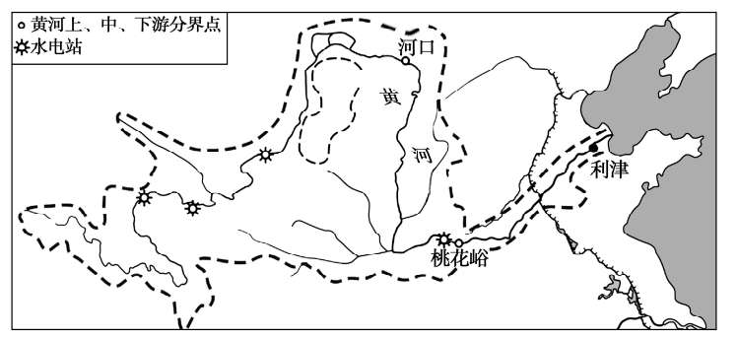
21. 关于黄河的叙述，正确的是（ ）
A. 发源于巴颜喀拉山脉，注入东海 B. 水能资源仅分布在上游
C. 中游凌汛严重 D. 桃花峪至利津段形成“地上河”
22. 关于黄河流域存在的问题及治理措施，搭配正确的是（ ）
A. 荒漠化一一加高、加固堤坝 B. 黄河凌汛一一建立自然保护区
C. 地上河—修筑梯田 D. 水土流失一—退耕还林、还草
【答案】21. D 22. D
【解析】
【21题详解】
发源于巴颜喀拉山脉，注入渤海，排除A；黄河中游水能资源比较丰富，排除B；黄河凌汛最容易发生的河段是上游和下游，河水是从较低纬度流向较高纬度的，由于较高纬度河段秋冬季节封冻早，冬春季节解冻迟，容易形成凌汛，排除C；桃花峪以下的黄河河段为黄河下游，中游水土流失严重，导致桃花峪至利津段形成“地上河”，D正确，故选D。
【22题详解】
治理荒漠化应该保护现有植被，加强林草建设，排除A；黄河凌汛应该加固、加高堤坝，排除B；地上河的治理措施应该植树造林，修建水库，排除C；水土流失应该退耕还林还草，D正确，故选D。
【点睛】黄河是我国第二长河，也是世界著名大河之一，不同河段出现的问题、原因不同，治理的措施也有差异。
东数西算是指将东部地区所产生的数据传输到西部地区进行存储和计算。持续的电能供应、温度稳定在20℃～一25℃、相对湿度稳定在40%一50%的洁净环境是数据中心服务器的运行要求。据此并结合右图完成下面小题。
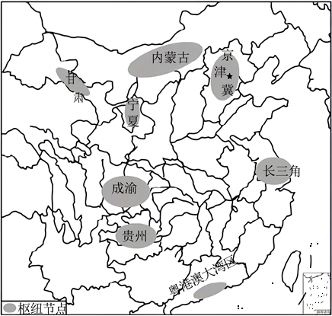
23. 把东部的部分数据传输到西部进行计算和处理的主要原因是（ ）
A. 土地价格的因素 B. 国防安全的需要
C. 能源与环境考量 D. 数据保密的需要
24. 实施“东数西算”工程的主要意义是（ ）
A. 以数据为纽带促进区域协同发展 B. 将加快京津冀地区的能源开发
C. 能进一步发挥长江的运输功能 D. 减少粤港澳大湾区的人口压力
【答案】23. C 24. A
【解析】
【23题详解】
土地价格是影响东数西算的因素之一，相比于环境和能源，其并不是主要原因，排除A；东数西算涉及的主要是企业的业务内容，追求的是经济效益的最大化，与国防安全的关系很小，排除B；数据中心的运行耗能量大，且会产生大量的废热，数据中心的建立需要考虑能源成本以及散热成本。相比于东部地区，西部地区或纬度较高，或地势较高，其平均气温低于同纬度地区，有利于散热，降低散热成本，且西部地区水电、火电、风电能源丰富，能够满足数据中心的运行要求，故其主要原因是出于能源与环境考量，C正确。无论是数据的东算还是西算，都需要考虑数据保密，西算并不能保障数据的保密性，排除D。故选C。
【24题详解】
“东数西算”工程会促进中西部的发展，实现以数据为纽带的区域协同发展，A正确。“东数西算”工程布局在中西部地区，将加快中西部地区的能源开发，排除B；“东数西算”工程的数据主要通过网络来传输，不能发挥长江的运输功能，排除C；“东数西算”工程对粵港澳大湾区的人口数量影响不大，排除D。故选A。
【点睛】东数西算工程是我国从国家战略、技术发展等方面出发，启动的一项国家级算力资源跨越调配战略工程。
25. 读我国两大岛屿简图，判断下列说法正确的是（ ）
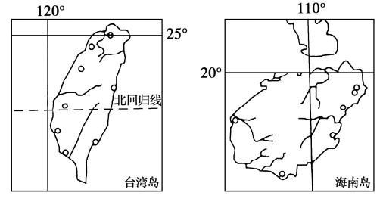
A. 两岛屿均跨南、北半球 B. 台湾岛位于海南岛的西北部
C. 两岛屿水能资源丰富 D. 两岛屿均为热带季风气候
【答案】C
【解析】
【详解】读图，台湾岛和海南岛都是中国的领土，两岛屿都在北半球，A错误；台湾岛位于海南岛东北方向，B错误；两岛屿中部高，四周低，水能资源丰富，C正确；北回归线穿过台湾岛中南部，台湾岛大部分位于亚热带季风，小部分位于热带季风气候；海南岛位于热带季风气候，D错误；排除ABD，选C。
二、非选择题（共50分）
26. 暑假期间，刘老师带领全班同学去我国南方某地研学旅行。下图为该地等高线示意图，读图回答问题。
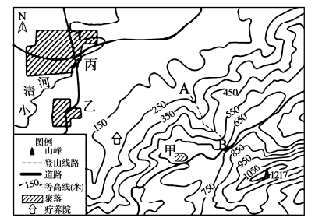
（1）该区域地形以____、平原为主，其地势特点是____。
（2）研学期间，刘老师提醒同学们经过A一B线时要注意安全，为什么？
（3）同学们在山顶休息一会儿后，感觉到丝丝凉意，如果此时疗养院的气温为20.8℃，那么该山顶的气温可能是____。
（4）在脱贫攻坚战期间，为帮助村民改善人居环境、增加收入，甲村整体搬迁到丙地新村请说出丙地主要的优势条件。
【答案】（1） ①. 山地 ②. 东南高，西北低；起伏较大
（2）因为这里是山谷，夏季易出现泥石流、滑坡、山洪等自然灾害
（3）14.4℃～15℃之间即可
（4）地形（地势）平坦，水源丰沛，热量充足，交通便利，政策支持等
【解析】
【分析】本大题以南方某等高线地形图为材料，设置四道小题，涉及地形、地势、气温、选址的条件等相关知识点，考查学生对该知识点的掌握。
【小问1详解】
读图，图中等高线数值大于500m，且等高线密集；200m以下的平缓，该区域地形以山地、平原为主；依据指向标可知，地势东南高，西北低，地势起伏大。
【小问2详解】
读图，A一B线等高线数值向高处凸出为山谷，研学时是夏季，经过A一B线时要注意泥石流、滑坡、山洪等自然灾害。
【小问3详解】
海拔高，气温低；海拔每升高一千米，气温下降6℃；山顶海拔是1217m，养老院的海拔是150m-250m之间，相对高度在967m-1067m之间，两地的气温差异是在967÷100×0.6℃=5.802℃至1067÷100×0.6℃=6.402℃之间，此时疗养院的气温为20.8℃，那么该山顶的气温约在20.8℃-6.402℃～20.8℃-5.802℃，约为14.4℃～15℃之间。
【小问4详解】
读图，甲村处于山坡上，交通不方便，搬迁到丙村，丙处等高线稀疏，地形平坦；在公路边交通便利；在河流边水源充足；有当地政府的政策支持；
27. 读下图，回答问题。
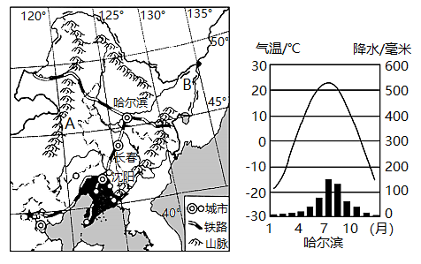
（1）图中山脉A是我国一条重要的地理分界线，请列举两例说明。
（2）结合图示信息，分析气候对东北地区农业生产的影响。
（3）图中地形区B是____平原，该地拥有亚洲最大的淡水湿地。湿地是重要的自然生态系统。关于该湿地的保护与开发有两种不同的观点：①应建成“北大仓”，大力发展粮食生产；②应恢复“北大荒”，注重保护湿地环境。你赞成哪一种观点？请说明理由____。
【答案】（1）地势二、三级阶梯分界线；季风区与非季风区分界线；400毫米年等降水量线；东北平原与内蒙古高原的分界线等
（2）有利影响：夏季白昼长，日照充足；夏季气温高，降水丰沛；雨热同期，利于农作物生长
不利影响：纬度较高，气温较低：农作物一年一熟；多低温冻害
（3） ①. 三江 ②. 赞成观点①，理由：该地地广人稀，机械化程度高，粮食商品率高；地形平坦，土壤肥沃：夏季白昼长，日照充足，生长期长，有利于粮食作物营养物质积累；灌溉水源洁净，保证了粮食质量：市场广阔，经济效益高。
赞成观点②，理由：湿地具有调蓄洪水、调节气候、保护生物多样性、涵养水源、美化环境、净化水质等功能；湿地是一种重要环境资源，一旦被破坏，其功能和效益得不到发挥且恢复困难。
【解析】
【分析】本大题以东北三省地图和哈尔滨气候资料图为材料，共三道小题，涉及东北地区的地形、气候、农业、保护区等相关内容，考查学生掌握课本知识的能力和区域认知的地理素养。
【小问1详解】
根据图中信息判断山脉A是大兴安岭，是我国重要的一条地理分界线，该山脉为我国地势二、三级阶梯分界线；季风区与非季风区分界线；400毫米年等降水量线；东北平原与内蒙古高原的分界线等。
【小问2详解】
分析材料中哈尔滨的气候资料图，可以判断该地气候类型为温带季风气候，该气候的特点为夏季高温多雨，冬季寒冷干燥，雨热同期的特点使得在夏季非常有利于农业生产，夏季白昼长，日照充足，夏季气温高，降水丰沛；由于纬度较高，气温较低，热量不足，农作物只能一年一熟，且容易引发低温冻害等灾害，对农业生产非常不利。
【小问3详解】
根据字母B在东北地区的位置判断其为三江平原。关于该湿地的保护与开发是开放性试题，可赞成观点①，理由：三江平原地广人稀，机械化程度高，粮食商品率高；地形平坦，土壤肥沃：夏季白昼长，日照充足，生长期长，有利于粮食作物营养物质积累；灌溉水源洁净，保证了粮食质量：市场广阔，经济效益高。也可赞成观点②，理由：湿地具有调蓄洪水、调节气候、保护生物多样性、涵养水源、美化环境、净化水质等功能；湿地是一种重要的环境资源，一旦被破坏，其功能和效益得不到发挥且恢复困难。
28. 阅读长三角地区主要城市分布和长三角经济地位示意简图，回答问题。
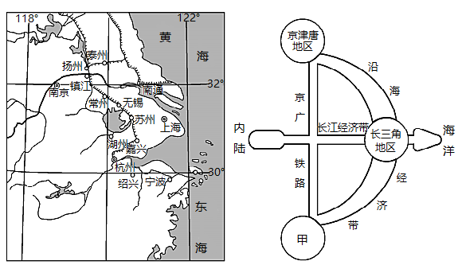
（1）长三角地区主要城市的分布特点是____。借助____条件，这里的人们往返于不同的城市之间，就像生活在同一座城市一样，这种现象被称为“同城效应”。
（2）长江三角洲区域形成了“一轴两翼”的经济发展空间格局（右图），其中“轴”是指____，“两翼”可辐射京津唐地区、长三角地区和甲____地区等。请简述长三角地区发展经济的优势条件 。
（3）上海作为长江三角洲区域的核心，不仅仅是上海人民自己的上海，更是全国人民的上海。请从交通、商贸、技术协作等方面，分析上海对长三角乃至全国的辐射带动作用。
【答案】（1） ①. 沿海、沿河分布 ②. 成群分布快捷的交通；高速铁路和高速公路
（2） ①. 长江##长江经济带##长江沿江经济带 ②. 珠江三角洲
③. 优越的地理位置；便利的交通条件；雄厚的科技力量；市场广阔；政策支持
（3）交通方面：上海是我国重要的交通中心，许多铁路、公路、河运、海运及航空线在此交会，带动区域经济发展；商贸方面：上海是国际区域性贸易中心，其他城市（区域）可以以上海为桥梁，积极开展对外贸易；技术协作方面：上海是中国著名高等院校及科研机构所在地，可利用上海的技术优势发展经济及进行技术协作。
【解析】
【分析】本题以长三角地区主要城市分布和长三角经济地位示意简图为材料，涉及长三角地区城市分布特点、经济发展格局和上海对长三角乃至全国的辐射带动作用等相关知识，考查学生综合分析能提能力和区域认知能力。
【小问1详解】
由长三角地区城市分布图可知，该区域城市多沿江河湖海、沿交通线分布。随着经济的发展，长江三角洲地区城市之间的联系日益紧密，交流日益频繁，借助发达的高速铁路和高速公路等便利的交通，长江三角洲地区的人们往返于不同城市之间，就像是生活在同一座城市一样，这种现象被称为“同城效应”，改变了许多人的生活方式。
【小问2详解】
由长三角经济地位示意简图可知，“轴”是指以长江为依托，发挥上海、武汉、重庆的核心作用；“两翼”可辐射京津唐地区、长三角地区和甲珠江三角洲地区等。长江三角洲地处中国东部沿海地区与长江流域的接合部，地理位置优越；这里拥有长江“ 黄金水道”和众多的铁路、公路干线，以及现代化的港口群、航空港，形成密集的立体交通运输网络，交通便利，区域内外联系便捷；工业基础雄厚，科技发达；人口城市密集，消费市场广阔等。
【小问3详解】
上海是全国金融中心、商业中心、科技中心，因此能够对长江三角洲、整个长江流域乃至全国的经济发展都有辐射和带动作用，主要表现在：长江三角洲区域的企业可通过上海筹集发展资金，上海是国际区域性贸易中心，长江三角洲区域的城市可以以上海为桥梁，积极开展对外贸易；上海是我国重要的交通中心，许多公路、铁路、河运、海运、航空运输都在此交汇，带动区域经济大发展等；上海是重要的教育科技中心，上海是中国著名高等院校及科研机构所在地，人才聚集，科技力量雄厚，可利用上海的技术优势发展经济及进行技术协作。
29. 阅读图文材料，回答问题。
材料1“三江并流”指的是怒江、澜沧江、金沙江平行流动，形成世界上“江水并流而不交汇”的奇特自然地理景观。该区域面积占中国的0.49%，却拥有中国20%的高等植物和25%以上的动物种类，是世界上生物多样性最丰富的地区之一。
材料22021年12月3日，中老铁路（北起昆明，南至老挝首都万象）全线正式通车。这是一条翻山越岭的跨国铁路，更是一条命运与共的友谊之路，老挝实现了由“陆锁国到陆联国”的蜕变。
材料3中老铁路路线图和中南半岛示意图。
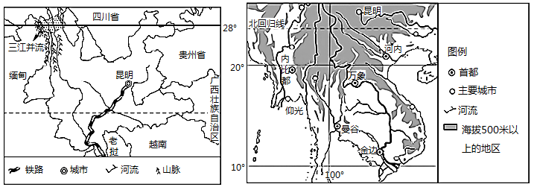
（1）“三江并流”奇观与中老铁路的起点均位于我国西南部的____省级行政区（简称）。
（2）同学们就“三江并流”区域生物多样性丰富的原因绘制了如下思维导图，请填写完整。
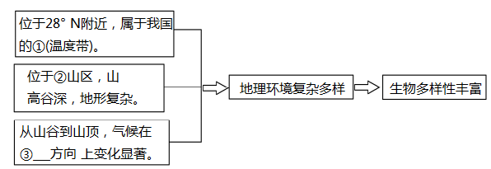
①____②____③____
（3）请根据图文信息，从地形、气候角度归纳中南半岛的自然地理特征。
（4）结合图文材料，简述中老铁路建设的地理意义。
【答案】（1）云（滇）
（2） ①. 亚热带 ②. 横断 ③. 垂直
（3）山河相间，纵列分布；地势北高南低；以热带季风气候为主，终年高温，分旱雨两季
（4）缩短了运输时间和距离：加强了两国间的交流与合作：促进了沿线地区的经济发展；增加了就业机会：带动了旅游业的发展；有利于两国关系和平稳定发展
【解析】
【分析】本题以三江并流和中老铁路为材料，涉及到我国省区简称，三江并流的形成原因、中南半岛的地形、气候特点及中老铁路修建的意义等相关知识点，考查学生对地理事物的综合分析能力。
小问1详解】
“三江并流”奇观与中老铁路的起点均位于我国西南部的云南省，该省区简称云或滇。
【小问2详解】
由图可知，三江并流位于北纬28度附近，地处①亚热带；又位于②横断山区，山高谷深、地形复杂多样，气候在③垂直方向上变化显著；地理环境复杂多样，使生物多样性丰富。
【小问3详解】
由图可以看出，中南半岛在地形上受中国横断山脉延伸的影响，呈现山河相间、纵列分布的特点，地势是北高南低；气候是以热带季风气候为主，终年高温、分旱雨两季，热量充足。
【小问4详解】
中老铁路的修建，缩短了两国之间运输的时间；加强了两国间的经济合作与交流；可以促进沿线经济发展，有利于产品外运，使老挝由内陆国变成陆联国；增加了就业机会；还能带动沿线旅游业的发展；有利于中老两国关系更加和平和稳定发展。
30. 日本与俄罗斯是世界上两个重要的国家，但两国自然、人文环境大不相同。读两国示意图，回答问题。
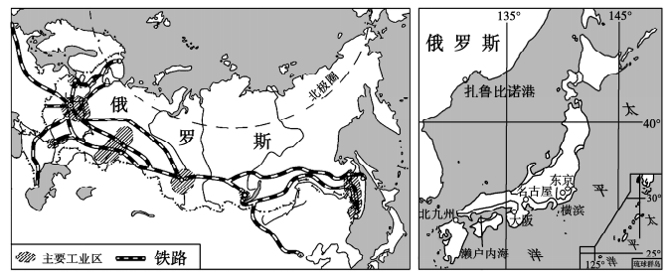
（1）日本西隔____与俄罗斯相望，该海域东岸的日本冬季降雪特别“豪”，形成“雪墙公路”，而位于同海域西岸俄罗斯的扎鲁比诺港（42°40′N，131°07′E），却冬季不封冻，四季可通航。试分析形成这种差异的原因。
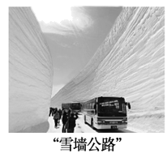
（2）日本和俄罗斯两国工业发达，且都分布不均。日本的工业大都集中分布在____，原因是____；而俄罗斯的工业主要分布在____。
（3）日本和俄罗斯海岸线曲折漫长，日本海运发达，为什么俄罗斯的交通运输却以铁路和公路为主，海运所占比重并不高？
（4）第32届夏季奥运会在日本东京举行，项目组委会用了大约40000块木材建筑奥运村广场的主体结构。这种以木材为主要原料的建筑，可以预防并减轻____灾害的影响，试分析日本这种灾害多发的原因____。
【答案】（1）日本海雪墙公路的成因：（冬季）位于山地的迎风坡，降雪量大；扎鲁比诺港冬季不封冻的原因：暖流流经，水域增温
（2） ①. 太平洋沿岸 ②. 港口优良，海运便利 ③. 靠近资源产地（欧洲部分）
（3）俄罗斯北部纬度较高，冬季寒冷而漫长：北冰洋沿岸港口少，港口封冻期长，通航时间短
（4） ①. 地震 ②. 位于太平洋板块和欧亚板块的交界地带：处于环太平洋火山地震带上
【解析】
【分析】本大题以日本与俄罗斯为材料，设置四道小题，涉及位置、工业分布及原因、交通运输、自然灾害等相关知识点，考查学生对该知识点的掌握。
【小问1详解】
日本处在亚洲的东部，太平洋的西北部，四周海洋环绕，是一个岛国，东临太平洋，西北隔着日本海同俄罗斯、朝鲜和韩国相望。日本冬季受西伯利亚高气压所控制，吹西北风经过日本海带来寒冷水汽，且位于山地的迎风坡，降雪量大。扎鲁比诺港冬季不封冻的原因：受到从朝鲜海峡过来的对马暖流影响，增温增湿。
【小问2详解】
日本的工业大都集中分布在太平洋沿岸和濑户内海沿岸，港口优良，海运便利。因为日本国土面积狭小，资源匮乏，所以工业主要分布在太平洋沿岸的狭长地带，便于原料的进口和产品的出口。俄罗斯自然资源种类齐全，储量丰富，是世界上少数几个资源能够自给的国家，其工业主要分布在俄罗斯的欧洲部分。
【小问3详解】
日本是个岛国，国土面积狭小，海运发达；俄罗斯所处纬度高，冬季寒冷而漫长；俄罗斯虽然多大河，但由于封冻期长，通航期短；俄罗斯领土东西绵长，工业重心在欧洲部分，而矿产、能源等自然资源主要分布在亚洲部分，国内运输主要货运流向为东西向，但河流多为南北流向，与东西货运流向不一致；
【小问4详解】
日本以木材为主要原料的建筑，可以预防并减轻地震灾害的影响。日本多地震的原因主要是位于亚欧板块和太平洋板块交界处，地壳运动活跃。

